Sofar 11KTLX-G3

S\N: SS2ES110NBN145

SS2ES110NBN145



Ein Bild, das Text, Screenshot, Zahl, Schrift enthält.

0x445 1‘093

0x44C 1‘100

Ein Bild, das Text, Screenshot, Zahl, Schrift enthält.

Ein Bild, das Diagramm enthält.

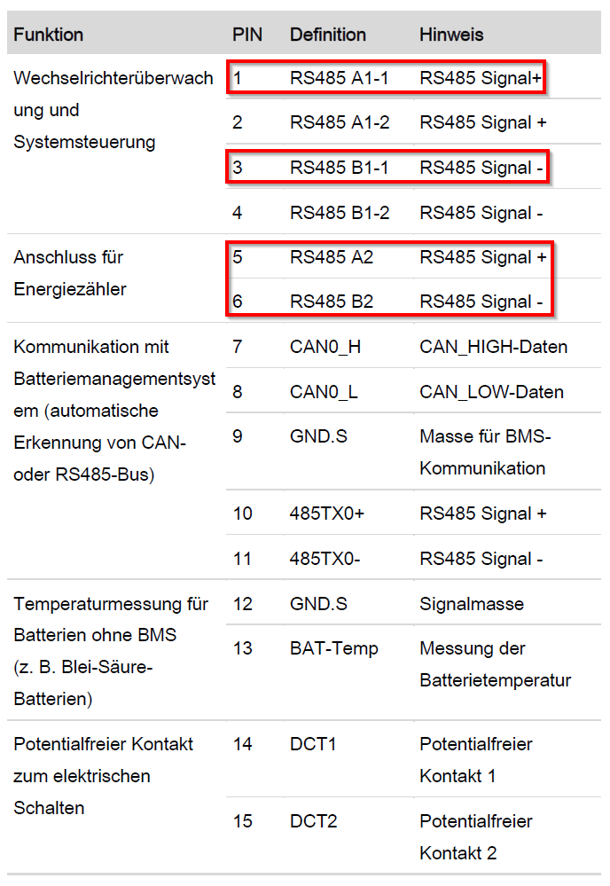

Weiss A2 (+)  
Gelb B2 (-)

Weiss A1-1 (+)  
Blau B1-1 (-)

Smart Meter CHiNT DTSU666

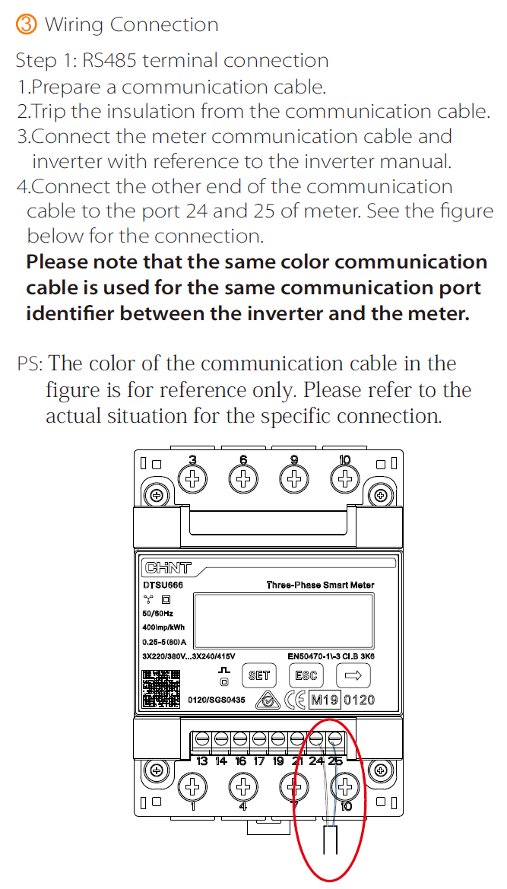

Ein Bild, das Diagramm enthält.

Weiss A (+)

Blau B (-)